**热电池**

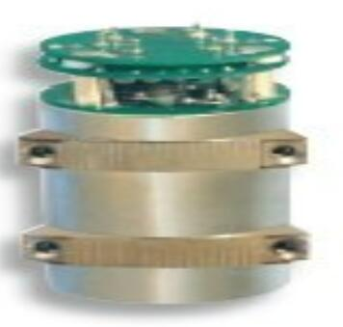

特征:

热电池是一次使用贮备电池，特点是贮存时间长、激活时间短、输出功率高、免维护等。自热电池发明以来，各国都致力于热电池的研制与开发，使热电池技术得到迅猛发展，热电池的应用领域不断扩大。

小功率伙速激活热电池系列技术参数:

型号：RL33/61

容量：19.8/9.75as

直径：33mm

壳高：61mm

激活时间：0.3s

总高：71.5mm

重量：125g